**PROPOSAL TUGAS AKHIR**

**RANCANG BANGUN APLIKASI MEDIA BELAJAR MEMBACA MENGGUNAKAN *ADOBE ANIMATE* PADA PAUD NURUL JANNAH**



**OLEH:**

**DEWI ALAUWIYAH**

**3202016084**

**PROGRAM STUDI D3 TEKNIK INFORMATIKA**

**JURUSAN TEKNIK ELEKTRO**

**POLITEKNIK NEGERI PONTIANAK**

**2023**

# **HALAMAN PENGESAHAN**

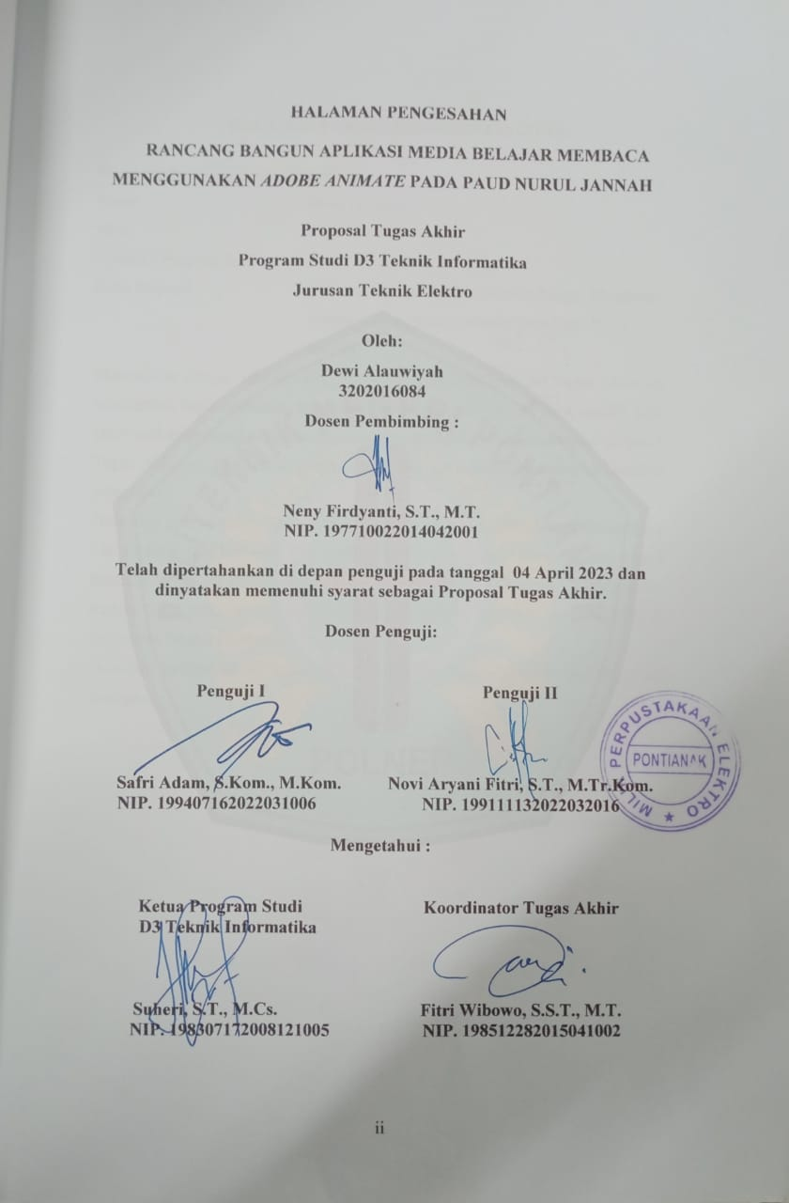

# **HALAMAN PERNYATAAN ORISINALITAS**

Saya yang bertanda tangan dibawah ini :

Nama                   : Dewi Alauwiyah

NIM                    : 3202016084

Jurusan / Program Studi : Elektro/ Teknik Informatika

Judul Proposal        : Rancang Bangun Aplikasi Media Belajar Membaca

Menggunakan *Adobe Animate* Pada Paud Nurul

Jannah

Menyatakan dengan sebenar-benarnya bahwa penulisan proposal Tugas Akhir ini berdasarkan hasil penelitian, pemikiran dan pemaparan asli dari saya sendiri, baik untuk naskah proposal maupun kegiatan yang tercantum sebagai bagian dari proposal Tugas Akhir ini. Jika terdapat karya orang lain, saya akan mencantumkan sumber yang jelas.

Demikian pernyataan ini saya buat dengan sesungguhnya dan apabila dikemudian hari terdapat penyimpangan dan ketidakbenaran dalam pernyataan ini, maka saya bersedia menerima sanksi akademik berupa pencabutan gelar yang telah diperoleh karena karya tulis ini dan sanksi lain sesuai dengan peraturan yang berlaku di Politeknik Negeri Pontianak.

Demikian pernyataan ini saya buat dalam  keadaan sadar tanpa paksaan dari pihak manapun.

Pontianak, 04 April 2023

Yang membuat pernyataan,

Materai

10000

Dewi Alauwiyah

NIM.3202015084

# **DAFTAR ISI**

HALAMAN PENGESAHAN ii

HALAMAN PERNYATAAN ORISINALITAS iii

DAFTAR ISI iv

DAFTAR GAMBAR vi

1. Judul 1

2. Latar Belakang 1

3. Rumusan Masalah 2

4. Batasan Masalah 3

5. Tujuan Penelitian 3

6. Manfaat Penelitian 3

6.1 Bagi Mahasiswa 3

6.2 Bagi Peserta Didik 3

7. Metodologi Penelitian 4

7.1 Metode Pengumpulan Data 4

7.1.1 Studi Literatur 4

7.1.2 Observasi dan Wawancara 4

7.2 Metode Pengembangan Aplikasi 4

7.2.1 Metode Evaluasi 6

8. Landasan Teori 7

8.1 Tinjauan Pustaka 7

8.2 Dasar Teori 7

8.2.1 Kurikulum 2013 PAUD 7

9. Rancangan Sistem 9

9.1 Rancangan Mockup Aplikasi 10

10. Jadwal Penyelesaian Tugas Akhir 19

DAFT AR PUSTAKA 20

LAMPIRAN 21

# **DAFTAR GAMBAR**

Gambar 1Tahapan Metode MDLC 5

Gambar 2 Struktur Menu 10

Gambar 3 Tampilan Menu Utama 11

Gambar 4 Tampilan Menu Huruf 11

Gambar 5 Tampilan Menu Belajar 12

Gambar 6 Tampilan Menu Materi Huruf 13

Gambar 7 Tampilan Menu Bermain Huruf 14

Gambar 8 Tampilan Nilai 14

Gambar 9 Tampilan Menu Ejaan 15

Gambar 10 Tampilan Menu Belajar 16

Gambar 11 Tampilan Menu Materi Ejaan 16

Gambar 12 Tampilan Menu Bermain 17

Gambar 13 Tampilan Nilai 17

Gambar 14 Tampilan Menu Cerita 18

Gambar 15 Menu Cerita 18

# **Judul**

Rancang Bangun Aplikasi Media Belajar Membaca Menggunakan *Adobe Animate* Pada Paud Nurul Jannah

# **Latar Belakang**

Sekolah merupakan wadah bagi setiap anak untuk belajar secara formal melalui layanan pendidikan yang akan menjadi bekal bagi mereka di masa depan kelak. Pelajaran awal anak didapatkan sejak kecil yaitu berbicara, lalu beranjak ke ranah calistung (berbicara, menulis, dan berhitung) dan sebagainya yang merupakan keterampilan dasar manusia dalam kehidupannya. Membaca adalah menangkap makna dari serangkaian simbol-simbol. Diketahui bahwa anak-anak mulai tertarik untuk membaca pada usia 3-4 tahun, setelah sebelumnya ia dapat merangkai kata sederhana diusia 1-2 tahun. Anak yang memiliki kemampuan membaca yang baik biasanya diusia 6-7 tahun. Anak-anak cenderung tertarik pada hal yang menyenangkan karena pada saat itu adalah waktunya mereka bermain. Oleh karena itu, untuk membuat seorang anak tertarik untuk belajar, cara mengajar sebaiknya dipadukan dengan suara atau musik yang akan membuat mereka tertarik [1].

Pendidikan anak usia dini (PAUD) yaitu pendidikan yang di berikan dan memiliki tujuan agar pertumbuhan dan perkembangan anak berkembang secara optimal berdasarkan aspek kepribadian anak. Oleh karena itu, diselenggarakan pendidikan anak usia dini untuk menjadi tempat anak mengembangkan segala potensi yang ada pada dirinya semaksimal mungkin. Hendaknya, lembaga PAUD perlu memberikan kegiatan-kegiatan yang bisa mengembangkan 6 aspek perkembangan yaitu: agama dan moral, kognitif, fisik motorik, bahasa, sosial emosional, serta seni [2].

PAUD Nurul Jannah merupakan salah satu pendidikan yang terletak di Jalan Teluk Bakong Desa Sungai Enau Kecamatan Kuala Mandor B Kabupaten Kubu Raya Provinsi Kalimantan Barat. PAUD Nurul Jannah didirikan pada tahun 2009 yang dirintis oleh bapak Toha yang mempunyai pandangan bahwa dengan didirikannya PAUD Nurul Jannah tersebut bisa menudukung pelaksanaan pendidikan yang memberi kesempatan belajar kepada anak usia dini yang terletak dipedesaan terpencil. Seiring berjalannya waktu, setiap tahun jumlah siswa semangkin meningkat, hingga saat ini Lembaga ini mempunyai jumlah siswa kurang lebih 50 siswa dan 5 jumlah pengajar, sekolah ini memiliki 3 ruang yang berisi masing masing ruang kurang lebih 15 siswa yang berusia 5-6 tahun.

Ditemukan bahwa pada PAUD Nurul Jannah materi yang disampaikan oleh pendidik masih menggunakan media papan pintar yang diperagakan menggunakan alat peraga berbentuk fisik yang terbuat dari bahan flanel, tetapi hal ini tidak dapat menjamin akan bertahan lama dan dengan berjalannya waktu alat peraga ini kemungkinan akan rusak dan setiap tahunnya akan membuat alat peraga baru. Sehingga perlu adanya perubahan menggunakan alat media teknologi

Media interaktif adalah media yang memungkinkan pengguna untuk berintraksi secara efektif dengan konten yang disajikan, sehingga memberikan pengalaman belajar yang lebih interaktif dan dinamis. Media interaktif dapat berupa aplikasi, game, video, presentasi, animasi, dan lain sebagainya. Dengan menggunakan media interaktif, pengguna dapat memilih jalur belajar yang paling sesuai dengan kebutuhan dan minat mereka, media interaktif juga dapat meningkatkan motivasi belajar dan keterlibatan pengguna dalam belajar. Kehadiran media interaktif dalam proses pembelajaran membuat suasan belajar yang berbeda, karena materi yang dulunya diajarkan dengan matode ceramah yang menoton dapat divariasikan dengan tayangan yang memuat teks, suara, gambar bergerak, dan video [3].

Berdasarkan pemaparan yang digambarkan diatas bahwa penggunaan media belajar yang dipadukan dengan audio dan animasi untuk meningkatkan kemampuan mengenal huruf pada anak usia dini sangatlah penting dan mempermudah pendidik dalam mengajar. Oleh karena itu, penulis tertarik untuk melakukan peneltian dengan judul Rancang Bangun Aplikasi Media Belajar Membaca Menggunakan Adobe Animate Pada Paud Nurul Jannah”. Peneltian ini diharapkan mampu memberikan solusi dari permasalahan yang dihadapi

# **Rumusan Masalah**

Berdasarkan dari latar belakang permasalahan yang telah dijelaskan diatas maka dapat diperoleh rumusan masalah yaitu bagaimana merancang dan membangun aplikasi media belajar membaca menggunakan Adobe Animate Pada Paud Nurul Jannah

# **Batasan Masalah**

Berdasarkan dari permasalahan yang telah dijelaskan di atas, agar ruang lingkup yang dibahas tidak meluas ke hal lain, maka perlu adanya batasan masalah, penulis membatasi ruang lingkup masalah sebagai berikut:

1. Aplikasi media Belajar Interaktif Membaca ini dibangun dengan *Adobe Animate*
2. Media pembelajaran ini berisi materi membaca untuk anak-anak Paud Nurul Jannah
3. Media pembelajaran ini menampilkan fitur permainan berupa huruf atau tebak huruf
4. Media pembelajaran interaktif ini dengan sistem berbasis desktop sehingga dapat di akses secara *offline* di kelas

# **Tujuan Penelitian**

Tujuan yang ingin dicapai dari penelitian ini adalah merancang dan membangun aplikasi media belajar membaca pada PAUD Nurul Jannah, dengan aplikasi ini diharapkan dapat membantu proses belajar mengajar mengenai materi membaca dan mengenal huruf agar menjadi tervisualisasikan serta mudah dipahami. dan dapat digunakan dalam jangka panjang

# **Manfaat Penelitian**

## Bagi Mahasiswa

Dalam penulisan tugas akhir ini, diharapkan mahasiswa mampu menerapkan dan mengimplementasikan ilmu-ilmu yang telah didapatkan selama diperkuliahan maupun diluar perkulihan, serta menambah pengetahuan mengenai media pembelajaran membaca dan menulis yang tidak hanya bermanfaat untuk diri sendiri melainkan masyarakat disekitarnya.

## Bagi Peserta Didik

Meningkatkan motivasi belajar peserta didik mempelajari huruf alfabet dan diharapkan menjadi variasi media pembelajaran yang digunakan oleh pengguna dalam belajar membaca, dan bunyi huruf.

# **Metodologi Penelitian**

Metodelogi yang digunakan dalam Tugas Akhir ini adalah sebagai berikut:

## Metode Pengumpulan Data

Metode pengumpulan data adalah langkah yang paling strategis dalam sebuah penelitian, karena tujuan utama dari penelitian adalah mendapatkan data [4]. Dalam pembuatan Aplikasi ini ada berbagai metode pengumpulan data yang dapat dilakukan dalam sebuah penelitian. Beberapa metode pengumpulan data antara lain:

### **Studi Literatur**

Metode ini dilakukan untuk pengumpulan data pada buku-buku referensi maupun informasi diberbagai situs yang terdapat di internet ataupun segala informasi yang dapat mendukung dan menjadi landasan dalam penulisan proposal Tugas Akhir ini. Literatur yang diambil penulis antara lain menggunakan jurnal dan artikel yang ada disitus web serta proposal dan tugas akhir senior terdahuli

### **Observasi dan Wawancara**

Sebelum sebuah software dibangun, diperlukan informasi-informasi mengenai situasi yang diperlukan dalam software. Dalam metode ini pengambilan data dilakukan dengan cara pengamatan langsung pada sekolah PAUD Nurul Jannah, dan melakukan wawancara secara lisan dengan guru yang mengajar di PAUD tersebut. Dengan adanya metode ini akan didapatkan informasi mengenai kebutuhan apa saja yang akan dibangun pada aplikasi. Seperti membaca dan menulis, Kemudian hasil dari pengamatan yang dilakukan akan dijadikan suatu sistem yang dapat digunakan sesuai dengan proses-proses yang berlangsung.

### **Metode Pengembangan Aplikasi**

Metode pengembangan aplikasi yang digunakan dalam penyusunan proposal tugas akhir ini adalah pengembangan multimedia *Development Life* *Cycle*. Pengembangan *Multimedia* *Development Life Cycle* menurut Luther (1994) ialah tahapan-tahapan dalam metode ini terbagi menjadi 6 tahapan, yaitu *concept* (pengonsepan), *design* (pendesignan), *meterial collecting* (pengumpulan materi), *assembly* (pembuatan), *testing* (pengujian), dan *distribution* (pendistribusian), keenam tahap ini tidak harus berurutan dalam praktiknya, tahap-tahap tersebut dapat saling bertukar posisi. Meskipun begitu, tahap *concept* memang harus menjadi hal yang pertama kali dikerjakan [4].

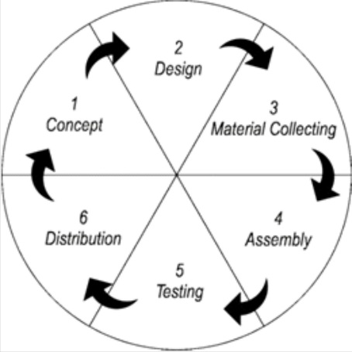

Gambar 1Tahapan Metode MDLC

1. *Concept* (Konsep)

Tahap *concept* (konsep) adalah tahap menentukan tujuan dan siapa pengguna program (identifikasi audience). Rumusan konsep pada tahapan ini yaitu:

1. Tujuan aplikasi yaitu merancang dan membangun media pembelajaran yang dapat membantu anak usia dini belajar membaca dan mengenal huruf sambil bermain yang terdapat animasi, gambar, suara dan dilengkapai dengan game.
2. Pengguna aplikasi adalah guru pada PAUD Nurul Jannah
3. Konsep media pembelajaran mengacu pada Kurikulum 2013 ( K13)
4. *Design* (Perancangan)

Pada tahapan *design* merupakan pembuatan spesifikasi mengenai arsitektur program, gaya, tampilan, dan kebutuhan material atau bahan untuk program. Desain yang akan dibuat menggunakan desain interface dari tampilan menu aplikasi. Perangkat lunak yang digunakan untuk merancang interface adalah *Corel Draw*

1. *Material Collecting* (Pengumpulan bahan)

*Material Collecting* adalah tahap dimana pengumpulan bahan yang sesuai dengan kebutuhan yang dilakukan. Pada tahapan ini penulis mendapat materi melalui wawancara dengan guru PAUD yang mengejar, serta mendapat materi dari beberapa jurnal refrensi dan internet.

1. *Assembly* (Pembuatan)

Tahap *assembly (*pembuatan) adalah tahap dimana semua objek atau bahan multimedia dibuat. Pembuatan aplikasi didasarkan pada tahap *design*. Pada tahapan ini untuk pembuatan apalikasi menggunakan *software* Adobe Animate CC 2023 dan untuk design aplikasi menggunakan *Corel Draw*

1. *Testing* (Pengujian)

Pengujian merupakan tahapan yang dilakukan setelah selesai tahap pembuatan *(assembly*) dengan menjalankan aplikasi atau program dan dilihat apakah ada kesalahan atau tidak. Tahapan ini disebut juga sebagai tahap pengujian alpha (alpha test) dimana pengujian dilakukan oleh pembuat atau lingkungan pembuatanya sendiri

1. *Distribution* (Distribusi)

Penditribusian merupakan tahapan dimana aplikasi disimpan dalam suatu media penyimpanan. Pada tahap ini jika media penyimpanan tidak cukup untuk manampung aplikasinya, maka dilakukan kompresi terhadap aplikasi tersebut

## Metode Evaluasi

Metode evaluasi yang digunakan pada penelitian ini adalah menggunakan pretest dan posttest pengguna yang terlibat adalah guru dan murid sebagai pengguna akhir dari media pelajaran ini. Tahapan evaluasi dimulai dari guru dan murid mengerjakan pretest terlebih dahulu. Kemudian setelah selesai guru dan murid diminta untuk menggunakan media pembelajaran. Selanjutnya guru dan murid mengerjakan posttest. Hasil pretest dan posttes akan dibandingkan untuk mendapatkan perbedaan sebelum dan sesudah menggunakan media pembelajaran. Hasil evaluasi ini akan menjadi landasan untuk pengembangan selanjutnya.

# **Landasan Teori**

## Tinjauan Pustaka

Dari beberapa refrensi yang telah didapatkan penulis menemukan beberapa aplikasi yang cocok menjadi acuan untuk pengembangan media pembelajaran yang akan dibuat,

1. Armanda Yustri Fandi (2021) penelitian ini membahas tentang “Rancang Bangun APLIKASI Media Pembelajaran Interaktif Sejarah Kebudayaan Islam” Pembahasan ini membahas tentang pengembangan multimedia dalam mata pelajaran Sejarah Kebudayaan Islam di sekolah MTs Al-Hikmah Tayan, penelitian ini bertujuan untuk menghasilkan media interaktif dalam pembelajaran Sejarah Kebudayaan Islam pada siswa MTs Al-Hikmah Tayan. Penelitian merupakan pengembangan (*Research and Development*), penelitian pengembangan ini menggunakan model pengembangan procedural yaitu model yang bersifat deskriptif yang menggariskan Langkah-langkah yang harus diikuti untuk menhasilkan produk [5].
2. Roby Wahyudi (2021), yang berjudul “Rancang Bangun Aplikasi Media Pembelajaran Interaktif Jurusan Tunggal Seni Beladiri Pencak Silat. Menggunakan *Adobe Flah Profesional cs6*  untuk meningkatkan Hasil belajar yang berisi tentang perkembangan pencak silat dan pengenalan seni tunggal, penelitian ini bertujuan untuk menghasilkan media pembelajaran seni tunggal pada pesilat pemula [4].
3. Buku Cerita Bergambar Digital Berbasis Audio Visual yang dibuat oleh "Ni ketut Sumiati dan Luh Ayu Tirtayani" penelitian ini bertujuan untuk menentukan validitas buku cerita bergambar digital berbasis audio visual dalam upaya untuk menstimulasi kemampuan empati anak [6]

## Dasar Teori

## 8.2.1 Kurikulum 2013 PAUD

1. Adapun yang ada pada kurikulum 2013 PAUD berisi program-program pengembangan, yang terdiri atas: Program pengembangan agama dan moral, program pengembangan fisik motorik, program pengembangan kognitif, program pengembangan bahasa, program pengembangan sosial-emosional, dan program pengembangan seni. Dari beberapa program diatas penulis memilih beberapa program yaitu:

* Bahasa ( membaca, mengungkapkan /bercerita, menyimak) Kompetensi inti 3 pengetahuan di K13

Kemampuan membaca anak berkembang ketika anak menyebutkan gambar dan mengeja atau mengenal huruf yang ada pada media belajar membaca.

* Sosial emosional kompetensi inti 2 sosial di K13

Kemampuan sosial emosional anak berkembang ketika anak bermain bersama teman-temannnya secara bergantian atau berkelompok. Selain itu anak akan merasa senang atau sedih ketika belum bisa menyelesaikan permainnya [7].

1. Media Pembelajaran Interaktif

Pembelajaran dengan media interaktif bertujuan untuk memudahkan proses pembelajaran dan menumbuhkan kekreatifan serta inivasi guru dalam mendesain proses pembelajaran, penggunaan media pembelajaran interaktif mempinyai manfaat, antara lain pembelajar dapat belajar secara mandiri menurut tingkat kemampuannya atau dalam kelompok kecil, lebih efektif untuk menjelaskan materi sehingga siswa dapat pengalaman belajar yang menarik, dan lain-lain. Kehadiran media pembelajaran interaktif dalam proses pembelajaran membuat suasana pembelajaran yang berbeda, karena materi yang dulunya diajarkan dengan matode ceramah yang menoton dapat divariasikan dengan tayangan yang memuat teks, suara, gambar bergerak, dan video [8].

1. Multimedia

Multimedia adalah pemanfaatan komputer sebagai media untuk membuat dan juga menyatukan data gambar, teks, grafik, dan audio dengan menggunakan perangkat lunak yang memungkinkan pemakai untuk berkreasi dan berkomunikasi

1. *Corel Draw*

*Corel Draw* salah satu program komputer desain grafis yang sudah banyak di kenal dan di gunakan oleh pada desainer grafis profesional. Program ini di buat oleh Corel,sebuah perusahaan *software* yang berkantor di Ottawa,Kanada. *Corel Draw* memiliki kegunaan untuk mengolah gambar,oleh karena itu banyak di gunakan pada pekerjaan di dalam bidang publikasi,percetakan atau pekerjaan di bidang lCorel [4].

1. *Adobe Animate*

*Adobe Animate* digunakan untuk merancang grafik vector dan animasi untuk program televisi, video online, situs web, aplikasi web, aplikasi internet yang kaya, dan permainan video. Program ini juga menawarkan dukungan untuk grafik raster, teks kaya, embedding audio dan video, dan skrip *ActionScript* Animasi dapat diterbitkan untuk HTML5, WebGL,Scalable Vector Graphics(SVG) animasi dan spritesheets, dan warisan *Flash Player*(SWF) dan format *Adobe AIR* [4]*.*

1. *Balsamiq Mockups*

*Balsamiq Mockups* adalah salah satu *software* yang digunakan dalam pembuatan desain atau *prototyping* dalam pembuatan tampilan user *interface* sebuah aplikasi. Dengan menggunakan Balsamiq Mockup kita dimudahkan dalam pembuatan user interface karena Balsamiq Mockup sudah menyediakan *tools* yang dapat memudahkan dalam membuat desain *prototyping* aplikasi yang akan kita buat. *Software* ini berfokus pada konten yang ingin digambar dan fungsionalitas yang dibutuhkan oleh pengguna [4].

## Rancangan Sistem

Perancangan Sistem Berikut ini merupakan tampilan struktur menu dari Aplikasi Media pembelajaran interaktif membaca menggunakan Adobe Animate Pada Paud Nurul Jannah, yang memiliki menu utama yaitu Huruf, Ejaan, Cerita.

Gambar 2 Struktur Menu

## Rancangan Mockup Aplikasi

* 1. Tampilan Menu Utama

Pada tampilan menu utama terdapat 3 tombol utama. Tombol pertama yaitu tombol materi huruf, digunakan untuk menampilkan materi pengenalan huruf, tombol kedua yaitu tombol materi ejaan, digunakan untuk menampilkan materi untuk mengeja kata. Tombol ketiga yaitu tombol cerita, digunakan untuk menampilkan daftar cerita yang dibaca. Tampilan menu utama dapat dilihat pada gambar 3

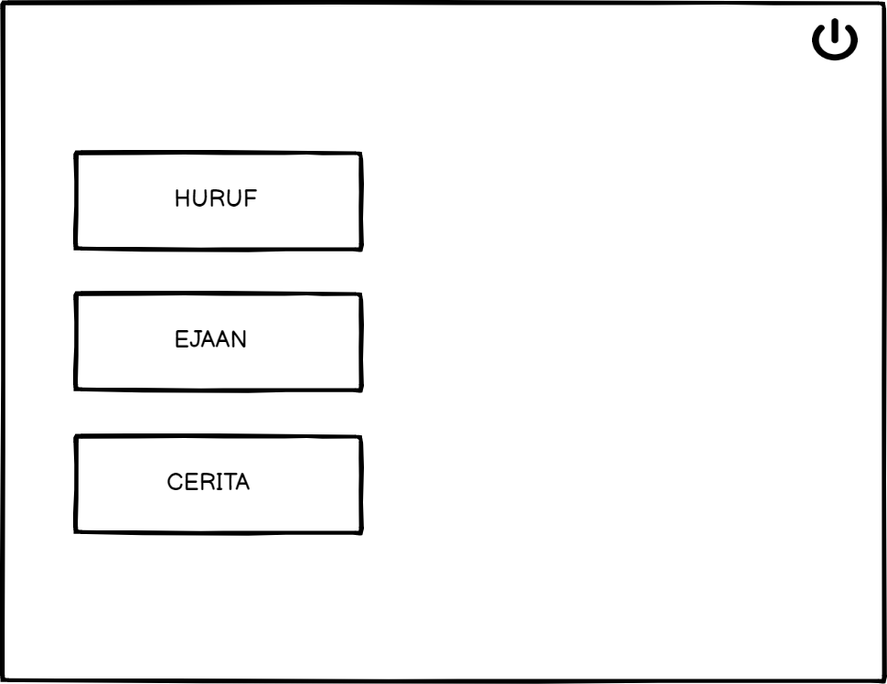

Gambar 3 Tampilan Menu Utama

1. Tampilan Menu Huruf

Pada tampilan menu huruf terdapat tiga tombol, yang pertama tombol *home* untuk kembali kemenu utama, yang kedua yaitu tombol belajar untuk menuju materi belajar huruf, yang ketiga yaitu tombol bermain digunakan untuk menuju menu permainan huruf 4

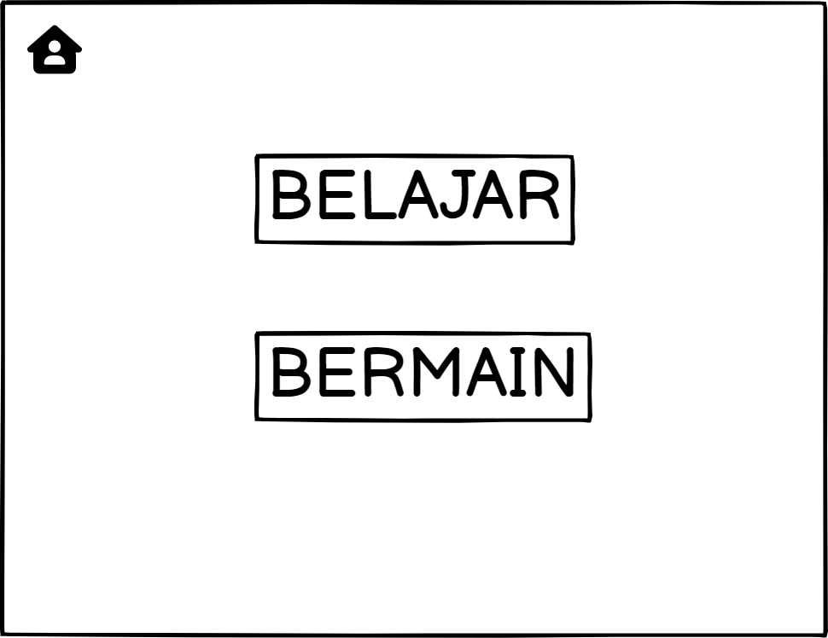

Gambar 4 Tampilan Menu Huruf

1. Tampilan Menu Belajar Huruf

Pada menu belajar huruf terdapat daftar pilihan huruf untuk dipelajari. Juga terdapat tombol *home* untuk kembali kemenu utama, dan tombol back untuk kembali ke menu sebelumnya. Tampilan menu belajar huruf dapat dilihat pada gambar 5

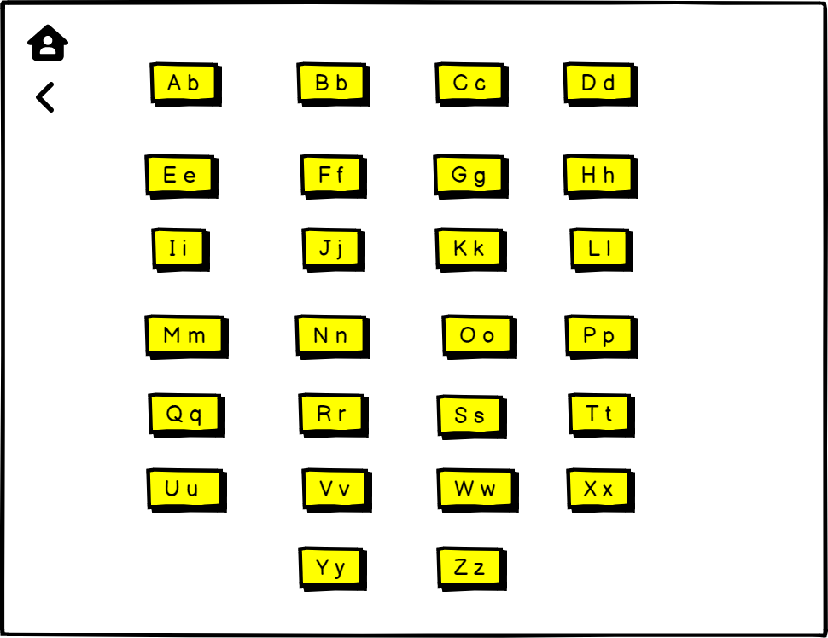

Gambar 5 Tampilan Menu Belajar

1. Tampilan Menu Materi Huruf

Pada halaman ini terdapat 3 tombol utama, yang pertama tombol untuk mengetahui cara penulisan huruf dengan tampilan dengan animasi, yang kedua tombol untuk praktik menulis huruf sebagai sarana agar pengguna dapat mencoba menulis huruf, dan yang ketiga tombol mendengar bunyi huruf. Huruf yang tampil pada menu ini sesuai dengan huruf yang dipilih sebelumnya pada menu belajar huruf. Untuk tampilan menu materi huruf dapat dilihat pada gambar 6

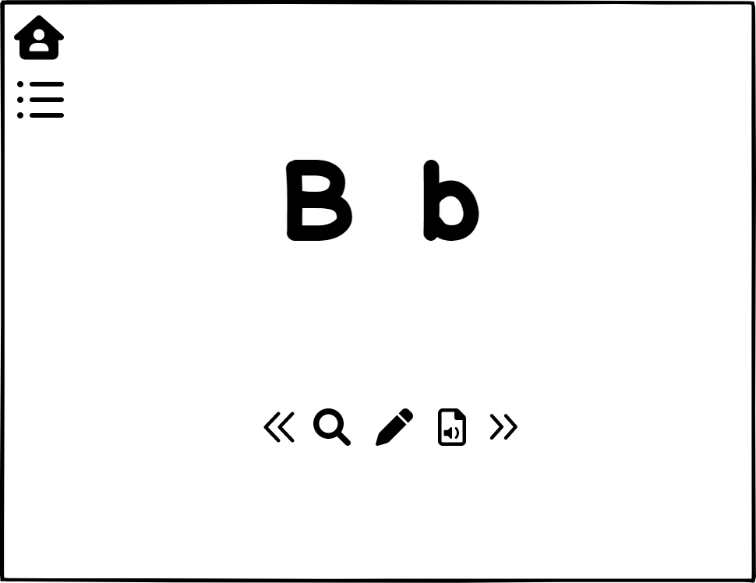

Gambar 6 Tampilan Menu Materi Huruf

1. Tampilan Bermain Huruf

Menu bermain huruf berisi permainan dimana pengguna akan diperdengarkan suaru, lalu pengguna diminta untuk memilih huruf yang dimaksud. Setelah memilih huruf akan muncul notifikasi huruf yang dipilih yang dipilih benar atau salah pada gambar 7

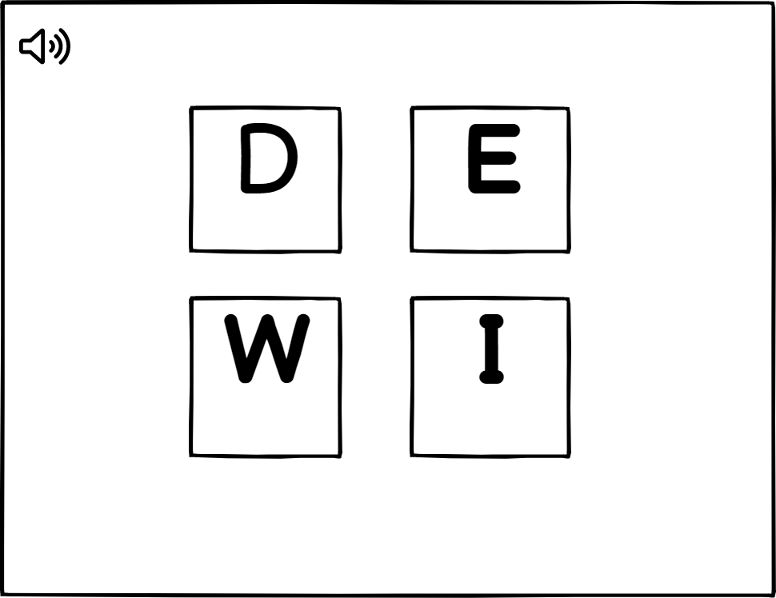

Gambar 7 Tampilan Menu Bermain Huruf

1. Di akhir permainan akan ada nilai yang ditampilkan berdasarkan jumlah jawaban yang benar. Adapun tampilan nilai dapat dilihat pada gambar 8

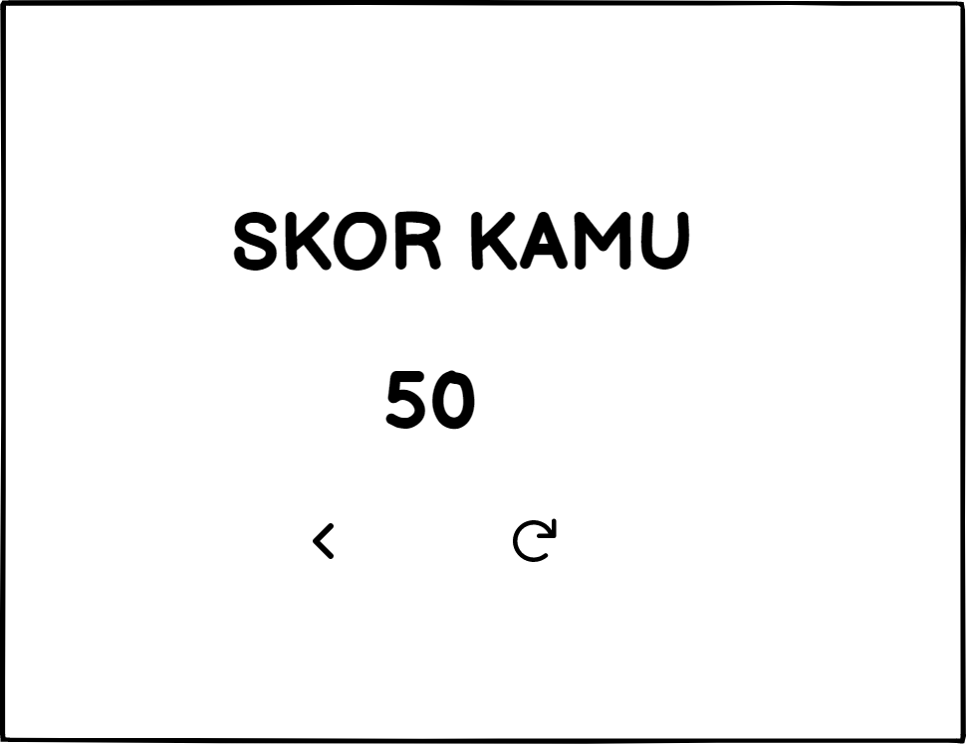

Gambar 8 Tampilan Nilai

1. Tampilan Menu Ejaan

Tampilan menu ejaan hampir sama dengan huruf, terdapat tombol bermaian untuk menuju menu materi ejaan, tak lupa juga terdapat tombol *home* untuk kembali kemenu utama. Tampilan menu ejaan dapat dilihat pada gambar 9



Gambar 9 Tampilan Menu Ejaan

1. Tampilan Menu Belajar Ejaan

Pada menu belajar ejaan hampir sama dengan menu belajar huruf. Terdapat daftar pilihan huruf untuk menuju contoh kata berdasarkan huruf yang dipilih, tombol *home*  untuk kembali ke manu utama dan tombol back untuk ke menu ejaan. Tampilan menu belajar ejaan dapat dilihat pada gambar 10



Gambar 10 Tampilan Menu Belajar

1. Tampilan Menu Materi Ejaan

Menu materi ejaan berisi beberapa kata sebagai contoh untuk mempelajari cara mengeja. Ketika gambar benda ditekan, aplikasi akan memainkan suara nama benda atau kata tersebut. Kata yang ditampilkan berawalan huruf yang dipilih pada menu belajar ejaan seperti yang terlihat pada gambar 11

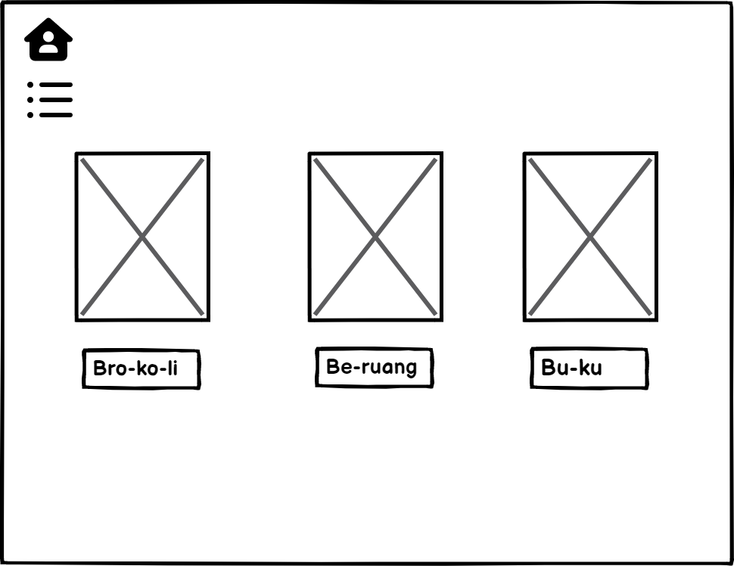

Gambar 11 Tampilan Menu Materi Ejaan

1. Tampilan Menu Bermain Ejaan

Menu bermain ejaan digunakan sebagai latihan untuk membedakan dua buah kata yang penyebutannya hampir mirip. Pengguna diminta memilih kalimat mana yang disebutkan oleh program. Terdapat lima soal, notifikasi benar salah, yang terlihat pada gambar 12.

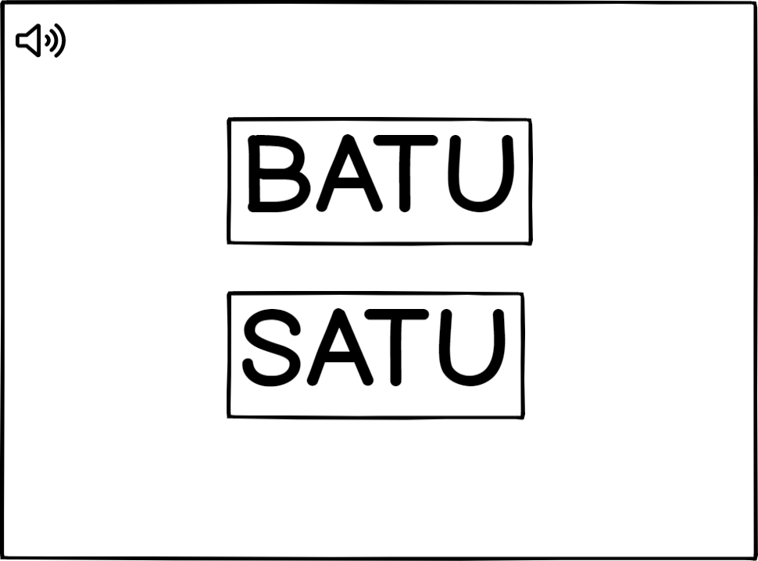

Gambar 12 Tampilan Menu Bermain

1. Di akhir permianan akan ada nilai yang ditampilkan berdasarkan jumlah jawaban yang benar. dan nilai dapat diterlihat pada gambar 13.



Gambar 13 Tampilan Nilai

1. Tampilan Menu Cerita

Menu cerita dan diperuntukkan bagi pengguna yang sudah bisa membaca. Terdapat beberapa pilihan cerita untuk dibaca pengguna tampilan menu cerita dapat dilihat pada gambar 14.

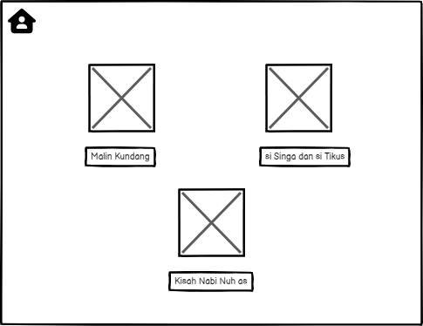

Gambar 14 Tampilan Menu Cerita

1. Menu cerita

Cerita yang ditampilkan adalah cerita pendek dan ringan agar mudah dipahami, namun mengandung makna tersirat didalamnya tampilan menu cerita dapat dilahat pada gambar 15.

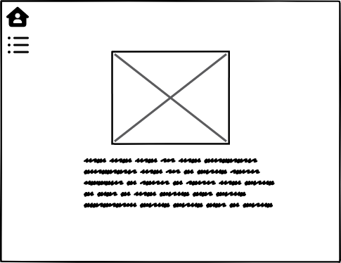

Gambar 15 Menu Cerita

# **Jadwal Penyelesaian Tugas Akhir**

Untuk menyelesaikan Tugas Akhir ini maka penulis menyiapkan rencana kegiatan. Dan ini berfungsi agar semua kegiatan penelitian dapat berjalan sesuai dengan yang diharapkan dan selesai tepat waktu . Jadwal Tugas Akhir disajikan pada table 1

Table 1 Jadwal Penyelesain Tugas Akhir

|  |  |  |  |  |  |  |  |  |  |  |  |  |  |  |  |  |  |  |  |  |  |  |  |  |  |  |  |  |  |
| --- | --- | --- | --- | --- | --- | --- | --- | --- | --- | --- | --- | --- | --- | --- | --- | --- | --- | --- | --- | --- | --- | --- | --- | --- | --- | --- | --- | --- | --- |
| NO | KEGIATAN | TAHUN 2023 | | | | | | | | | | | | | | | | | | | | | | | | | | | |
| FEBRUARI | | | | MARET | | | | APRIL | | | | MEI | | | | JUNI | | | | JULI | | | | AGUSTUS | | | |
| 1 | Studi Pustaka dan Penulisan Proposal TA |  |  |  |  |  |  |  |  |  |  |  |  |  |  |  |  |  |  |  |  |  |  |  |  |  |  |  |  |
| 2 | Revisi dan Seminar Judul |  |  |  |  |  |  |  |  |  |  |  |  |  |  |  |  |  |  |  |  |  |  |  |  |  |  |  |  |
| 3 | Observasi dan Wawancara |  |  |  |  |  |  |  |  |  |  |  |  |  |  |  |  |  |  |  |  |  |  |  |  |  |  |  |  |
| 4 | Konsep dan Desain |  |  |  |  |  |  |  |  |  |  |  |  |  |  |  |  |  |  |  |  |  |  |  |  |  |  |  |  |
| 5 | Pengumpulan Bahan |  |  |  |  |  |  |  |  |  |  |  |  |  |  |  |  |  |  |  |  |  |  |  |  |  |  |  |  |
| 6 | Pembuatan Aplikasi |  |  |  |  |  |  |  |  |  |  |  |  |  |  |  |  |  |  |  |  |  |  |  |  |  |  |  |  |
| 7 | Pengujian Aplikasi |  |  |  |  |  |  |  |  |  |  |  |  |  |  |  |  |  |  |  |  |  |  |  |  |  |  |  |  |
| 8 | Penulisan Tugas Akhir |  |  |  |  |  |  |  |  |  |  |  |  |  |  |  |  |  |  |  |  |  |  |  |  |  |  |  |  |
| 9 | Sidang Tugas Akhir |  |  |  |  |  |  |  |  |  |  |  |  |  |  |  |  |  |  |  |  |  |  |  |  |  |  |  |  |

# **DAFT AR PUSTAKA**

|  |  |
| --- | --- |
| [1] | A. Z, "Penggunaan Media Gambar Bersusun Untuk Meningkatkan Kemampuan Menulis Paragraf Naratif Siswa Madrasah Ibtidaiyah," *Jurnal Pendidikan Islam,* pp. 111-122, 2016. |
| [2] | Amikserang, "Pengertian Adobe Animate," 16 Desember 2020. [Online]. Available: https://amikserang.ac.id/adobe-animate/. [Accessed 5 Maret 2023]. |
| [3] | I. M. Indrawan, N. Suharsono and I. M. Tegeh, "Pengembangan Multimedia Interaktif Berbasis Inkuiri untuk Pembelajaran Komputer Grafis Bagi Siswa Desain Komunikasi Visual di Smk," *Jurnal Teknologi Pembelajaran Indonesia,* 2019. |
| [4] | R. W. "Rancang Bangun Aplikasi Media Pembelajaran Interaktif Jurusan Tunggal Seni Belladiri Pencak Silat. Menggunakan Adobe Flah Profesional cs6," Pontianak, 2021. |
| [5] | A. Y. F. "Rancang Bangun APLIKASI Media Pembelajaran Interaktif Sejarah Kebudayaan Islam," Tayan, 2021. |
| [6] | N. k. S. d. L. A. T. "menentukan validitas buku cerita bergambar digital berbasis audio visual dalam upaya untuk menstimulasi kemampuan empati anak," *Jurnal Pendidikan Anak Usia Dini Undiksha,* 2021. |
| [7] | M. P. Rakimawati, S. Ismet and R. Zainul, Game Interaktif Untuk Kecerdasan Linguistik Anak Usia Dini, Padang: Cv Berkah Prima , 2019. |
| [8] | I. P. Putri and A. M. Sibuea, "Pengembangan media pembelajaran interaktif pada mata pelajaran fisika," *Jurnal Teknologi Informasi \& Komunikasi dalam Pendidikan,* pp. 145--155, 2019. |

# **LAMPIRAN**

Kegiatan belajar mengajar pada Paud Nurul Jannah

